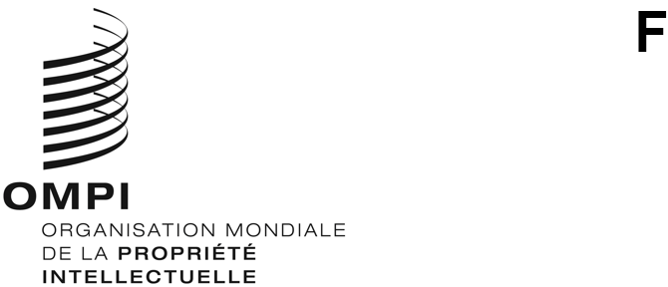
WO/CF/42/1 Prov. P/A/57/1 Prov. P/EC/61/1 Prov. B/A/51/1 Prov. B/EC/67/1 Prov.
N/A/41/1 Prov. LO/A/41/1 Prov. IPC/A/42/1 Prov. BP/A/38/1 Prov. VA/A/34/1 Prov.
WCT/A/21/1 Prov. WPPT/A/21/1 Prov. PLT/A/20/1 Prov.
ORIGINAL : anglais
DATE : 5 novembre 2021

Conférence de l’OMPI, quarante-deuxième session (25e session ordinaire)

Union internationale pour la protection de la propriété industrielle (Union
de Paris), Assemblée, cinquante-septième session (25e session ordinaire)

Union internationale pour la protection de la propriété industrielle (Union de Paris), Comité exécutif, soixante et unième session (57e session)

Union Internationale pour la protection des œuvres littéraires et artistiques (Union de Berne), Assemblée, cinquante et unième session (25e session ordinaire)

Union Internationale pour la protection des œuvres littéraires et artistiques (Union de Berne), Comité exécutif, soixante-septième session (52e session ordinaire)

Union particulière pour la classification internationale des produits et des services aux fins de l’enregistrement des marques (Union de Nice), Assemblée, quarante et unième session (25e session ordinaire)

Union particulière pour la classification internationale pour les dessins et modèles industriels (Union de Locarno), Assemblée, quarante et unième session (24e session ordinaire)

Union particulière pour la classification internationale des brevets (Union de l’IPC), Assemblée, quarante-deuxième session (23e session ordinaire)

Union pour la reconnaissance internationale du dépôt des micro-organismes aux fins de la procédure en matière de brevets (Union de Budapest), Assemblée, trente-huitième session (21e session ordinaire)

Union particulière pour la classification internationale des éléments figuratifs des marques (Union de Vienne), Assemblée, trente-quatrième session (21e session ordinaire)

Traité de l’OMPI sur le droit d’auteur (WCT), Assemblée, vingt et unième session (10e session ordinaire)

Traité de l’OMPI sur les interprétations et exécutions et les phonogrammes (WPPT), Assemblée, vingt et unième session (10e session ordinaire)

Traité sur le droit des brevets (PLT), Assemblée, vingtième session (9e session ordinaire)

Genève, 4 – 8 octobre 2021
Projets de rapports
établis par le Secrétariat
- Chacun des organes susmentionnés s’est réuni à sa session respective aux fins d’examiner les points suivants de l’ordre du jour unifié de la soixante-deuxième série de réunions des assemblées de l’OMPI (document A/62/1) : 1, 2, 3, 4, 5, 6, 10.ii), 11, 12, 32 et 33. Par ailleurs, la Conférence de l’OMPI et les comités exécutifs des unions de Paris et de Berne ont également examiné le point 8.
- Les rapports sur ces points de l’ordre du jour sont regroupés dans le projet de rapport général des assemblées (document A/62/13 Prov.).
[Fin du document]

